**20/07/2021**

*“Si puedes imaginarlo, puedes programarlo”*

Fundamentos de programación

Capítulo # 5

Martinez Rivera Luis Fernando

Ejercicio 7 - Día de la semana según un número

Descripción del problema

***Ejercicio: 7 Elaborar un programa que muestre los días de las semanas cuando ingrese los siete primeros números. (Pseudocódigo)***

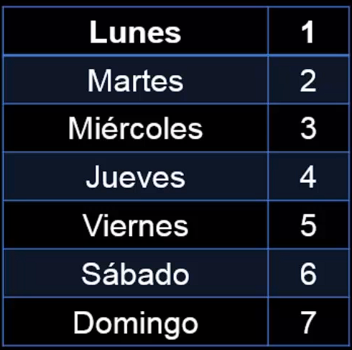

Código fuente:

//Ejercicio: 7 Elaborar un programa que muestre los dias de las semanas cuando

//ingrese los siete primeros numeros . (Pseudocódigo)

Proceso ejercicio7

Definir numDIA Como Entero;

Escribir "Digite el numero del día de la semana: ";

Leer numDIA;

Segun numDIA Hacer

1: Escribir "Lunes";

2: Escribir "Martes";

3: Escribir "Miercoles";

4: Escribir "Jueves";

5: Escribir "Viernes";

6: Escribir "Sábado";

7: Escribir "Domingo";

De Otro Modo:

Escribir "Error, el dia correspondiente a ese numero NO EXISTE";

FinSegun

FinProceso

Para este problema en específico usamos los **condicionales múltiples** ya que gracias a ellos podemos simplificar y tener un código más limpio.

El condicional tiene la siguiente sintaxis: ***Según el valor de una variable hacer una serie de instrucciones acorde a un valor en específico, de otro modo si no se cumple ningún valor, se realiza una instrucción.***

En el ejercicio según el **valor de la variable numDIA se va a evaluar de acuerdo a valores específicos**, **si el valor es el numero 1 mostrará en pantalla lunes, asi como los demás valores especificados del 1 al 7, pero de otro modo si no se cumple ninguna de las condiciones disponibles** (por ejemplo, si se pone el numero 20) **se pasa a una línea final que nos muestra un mensaje de error.**

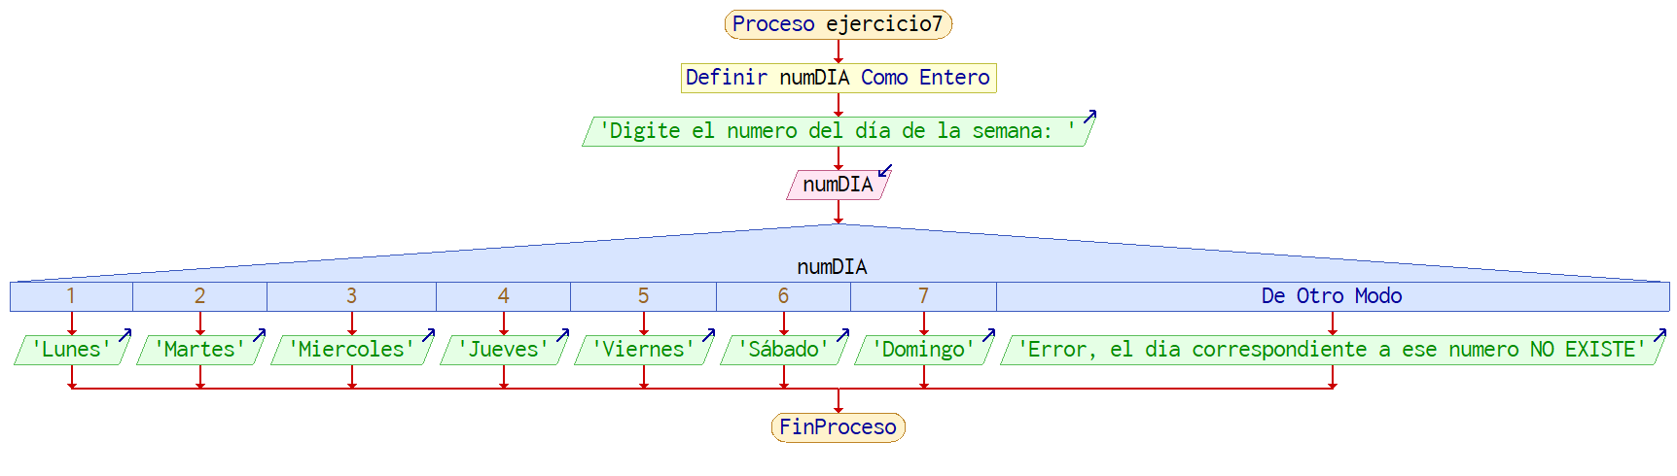Diagrama de flujo:

Capturas de ejecución:

